Головна подія лабораторної індустрії.
17-19 жовтня в Виставковому Центрі «КиївЕкспоПлаза» відбулася Х ювілейна Міжнародна виставка LABComplex. Аналітика. Лабораторія. Біотехнології. Hi-TECH, яка традиційно проходить за підтримки Міністерства освіти і науки України та інших профільних міністерств і відомств, асоціації і бізнес-об'єднань.
Мета виставки – в умовах стрімких євро інтеграційних процесів сприяти
- підвищенню кваліфікації фахівців галузі,
- міжнародному обміну досвідом з колегами
- побудові довгострокових ділових відносин між виробниками, постачальниками лабораторного обладнання та технологій і спеціалістами в галузі лабораторних досліджень.
LABComplex – унікальний інтегрований проект, який об'єднує найбільшу спеціалізовану виставку, що не має аналогів в Україні і змістовну науково-практичну програму, у рамках якої відбулися конференції, семінари, круглі столи та майстер-класи.
В масштабності та актуальності практичного заходу – «Українська лабораторна школа» вже вкотре впевнились спеціалісти лабораторної діагностики нашої лікарні, які являються постійними її учасниками.
На майстер-класах лікарі-лаборанти мали можливість детально познайомитись з спеціальними методиками на діючому обладнанні з можливістю персонального тестування, отримати кваліфіковану консультацію у експертів галузі. Така інформація була надзвичайно цінною коли постало питання закупівлі в лікарню автоматичних гематологічних аналізаторів, адже перехід на автоматизовані системи в рутинній лабораторній практиці це європейський стандарт якості результатів.
За підтримки компанії «ЛАБВИТА», яка пропонує лабораторне обладнання від провідних світових виробників було придбано 2 автоматичних гематологічних аналізатори японського виробництва ХР-300 фірми Sysmex.
Це прилад, або вірніше, комплект обладнання, основним призначенням якого є аналіз кількісних і якісних показників крові людини – він забезпечує високу якість аналітичної роботи з акцентом на надійність та покращену відтворюваність основних гематологічних тестів.
Наразі абсолютно доведено, що автоматичний гематологічний аналіз за аналітичною надійністю результатів перевищує традиційний мануальний метод, так як забезпечує стандартизацію процедури і дає можливість усунути джерело лабораторних помилок на аналітичному етапі.
Крім того, цей аналіз дозволяє запровадити в клінічну практику більшу кількість нових параметрів, які характеризують еритроцити, тромбоцити та інші клітини.
3 Diff система Sysmex, ХР-300, яка протягом декількох хвилин видає результат з 20-ти параметрів та з гістограм максимально адаптована до потреб клініцистів для діагностики хвороб і цілодобового моніторингу пацієнтів.
Маючи вже досвід роботи на цих приладах, ми впевнились, що в компанії «ЛАБВИТА» працюють висококваліфіковані спеціалісти з багаторічним досвідом. Грамотний підхід, сертифікований сервіс, своєчасні поставки, інтелектуальна підтримка все це складові успішної роботи команди спеціалістів і практичної медицини.
На виставці була можливість поспілкуватися з представниками компанії та подякувати за плідну співпрацю директору компанії Терент'євій Надії Сергіївні , заступнику директора Терент'єву Олегу Анатолійовичу, сервісним інженерам Роженюк Роману Викторовичу, Галівець Павлу Анатолійовичу, начальнику відділу продажу Фельберг Ірина Леонідівна та іншим спеціалістам.

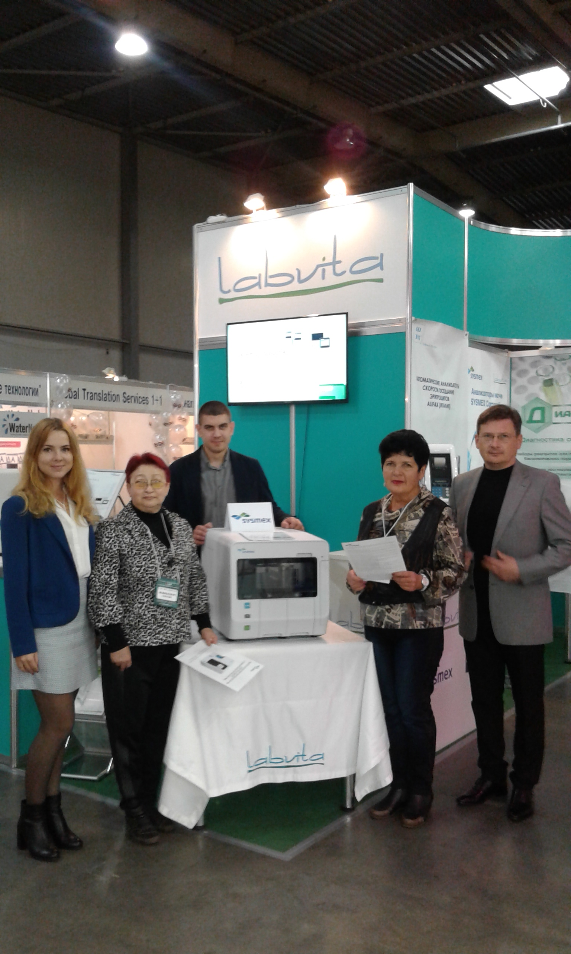

Обговорюємо і подальші перспективи з удосконалення цього напрямку лабораторної діагностики. А саме: в планах брати участь в щоденному моніторингу якості гематологічних аналізів на міжнародному рівні.

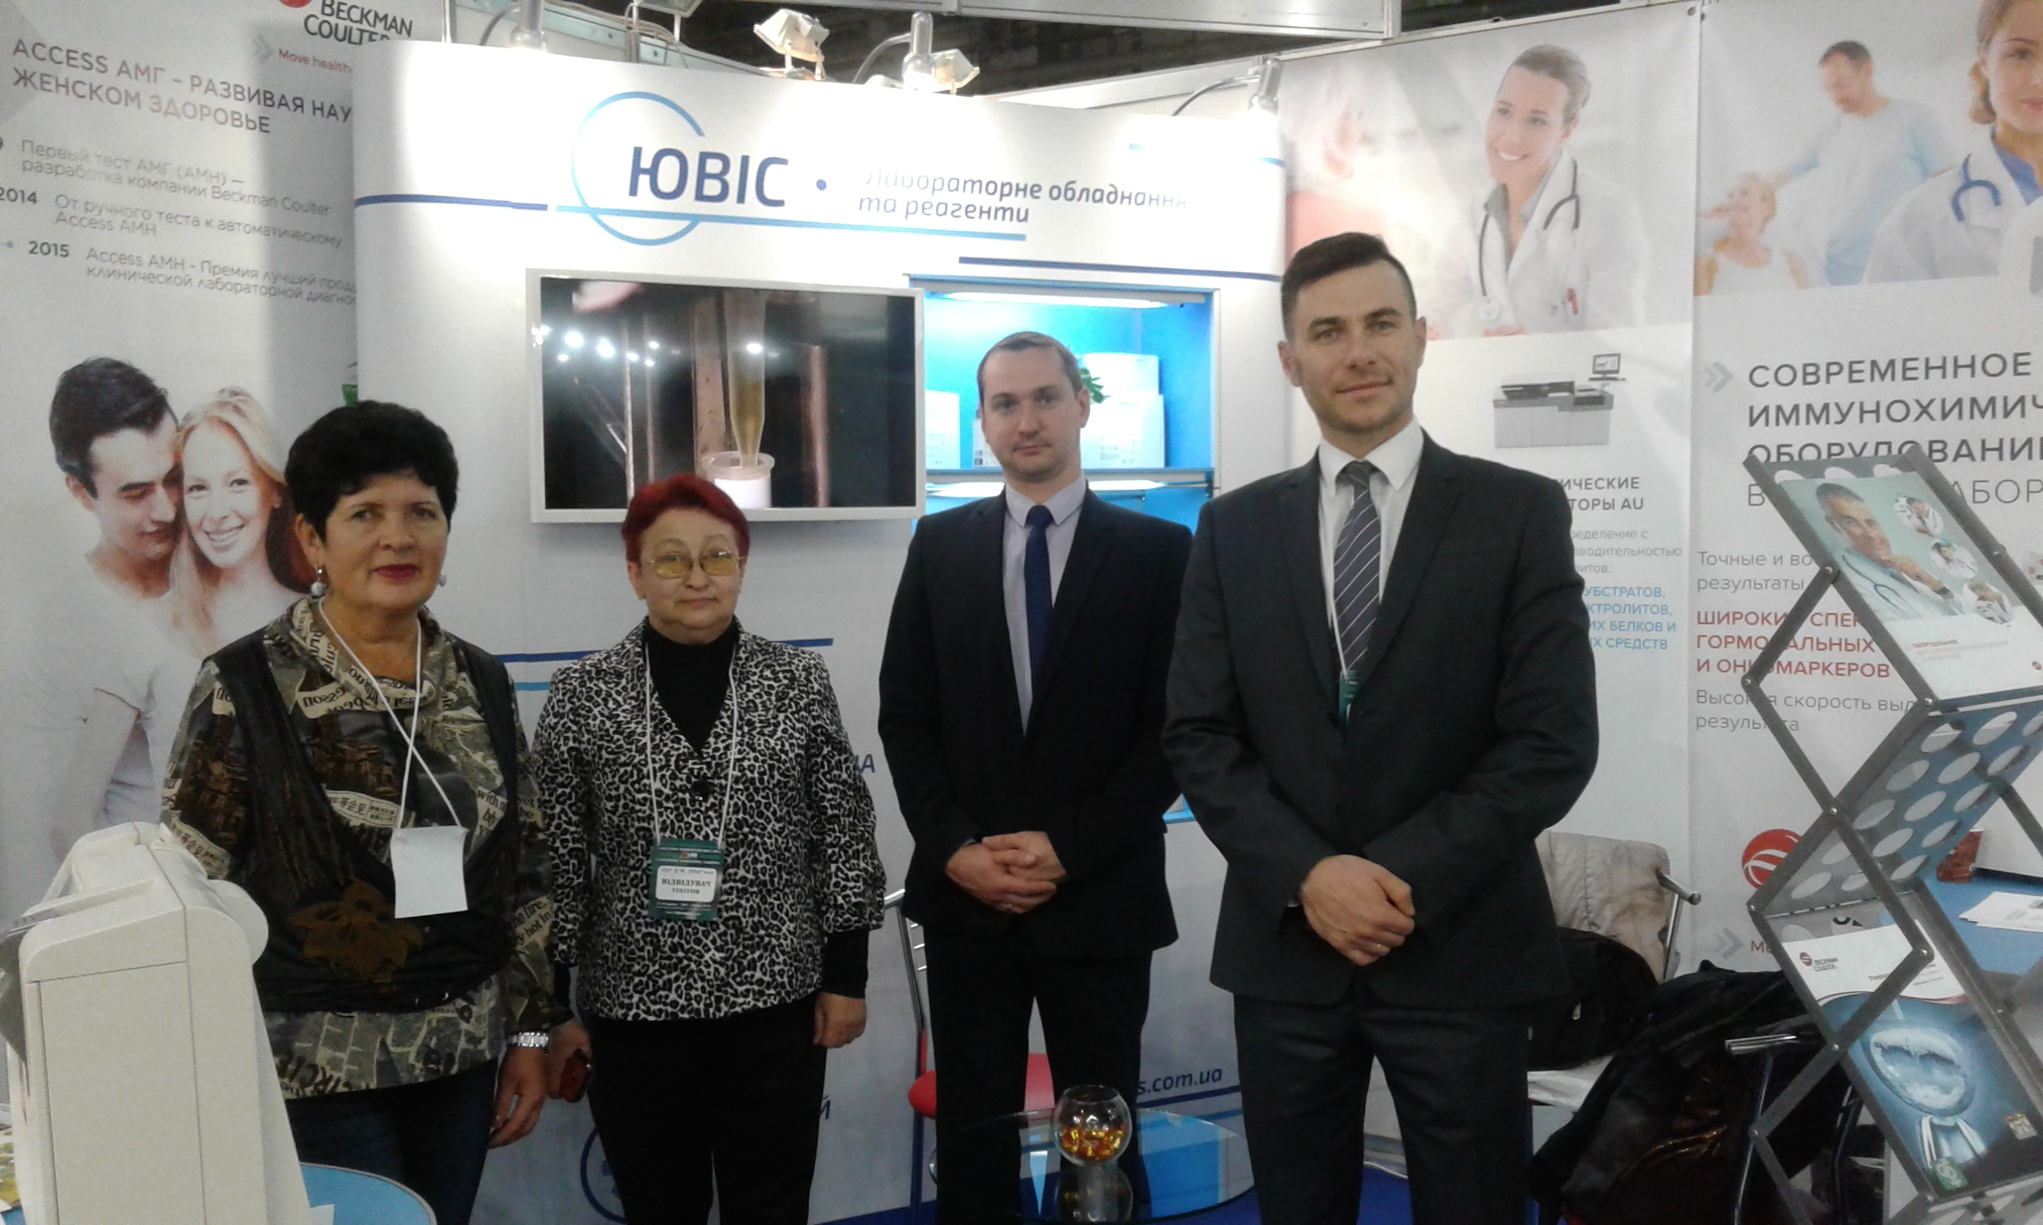
На виставці щоразу зустрічаємось і з нашими надійними партнерами ТОВ «ЮВІС», з якими встановлено дружні, доброзичливі стосунки ще з часу придбання в експрес-лабораторію відділення анестезіології з палатою інтенсивної терапії аналізаторів американського виробника по визначенню електролітного та газового складу крові : Easy Stat та Easy Lyte

Фахівці цієї компанії Тюленінов Антон Вікторович, Шевчук Дмитро Сергійович, Дейнека Іван, Дальніч Оксана завжди надають кваліфіковану методичну допомогу по експлуатації цього сучасного обладнання та в умовах скрутного фінансування пропонують компромісні рішення проблем. 10 років плідної співпраці дозволяють затверджувати , що співробітники компанії надійні , як і прилади , які вони пропонують.
З цього представницького форуму лікарі повернулися не лише з великим багажем теоретичного матеріалу, а й з новими рекомендаціями по практичній медицині.
Відразу ж було замовлено набір сучасних стандартних еритроцитів «Групотест», для визначення груп крові людини за системами ABO, Rhesus та антиеритроцитарних антитіл , які дозволяють впровадити систему управління якістю та стандартизацію цього важливого лабораторного розділу роботи.
Після відвідання форуму, в якому приймали участь 130 компаній з 15 країн світу, ми вкотре впевнились в необхідності постійного розвитку лабораторної служби, для успішного запровадження системи якості, та надання мешканцям міста сучасної, кваліфікованої допомоги в сфері лабораторної медицини.

Зав.КДЛ Троян Н.Ю.
Лікар-лаборант Осауленко Л.В.

